附件2：交通示意图及乘车路线
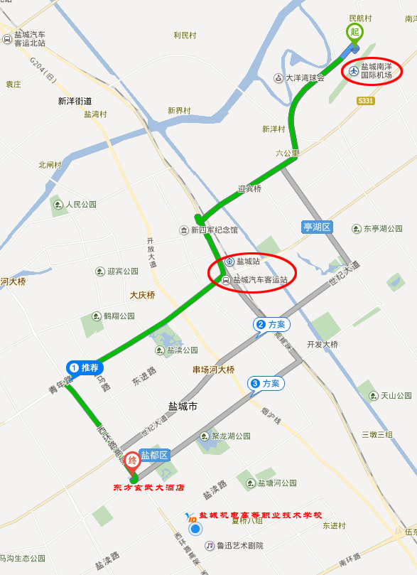
如不需接站，到盐城后乘车路线如下：
（1）乘坐火车的到达盐城火车站向西步行约440米，到达火车站公交站台(火车站公交回车场)乘坐B支4线，经过14站，到达盐都区公安局站，向西步行约310米，到达盐城东方玄武大酒店；或打车（约20元左右）。
（2）乘坐汽车的到达盐城五星客运总站步行约170米,到达盐城汽车客运站站台乘坐B支4路,经过15站, 到达盐都区公安局站，步行约230米,到达盐城东方玄武大酒店；或打车约20元左右。
（3）乘坐飞机到达盐城南洋机场，乘坐15路，经过23站，到达桃源居(西环路)，步行约170米，到达西环路大庆路口(桃源居)乘坐30路，经过10站，到达新都路西环路口，步行约50米，到达盐城东方玄武大酒店；乘坐15路，经过11站，到达新四军纪念馆(南)，步行约310米，到达新四军纪念馆(西)，乘坐B支5线，经过18站，到达盐都区公安局站，步行约320米，到达盐城东方玄武大酒店；或打车约40元左右。

